Klimaanlage
(EL-CLSU-025)

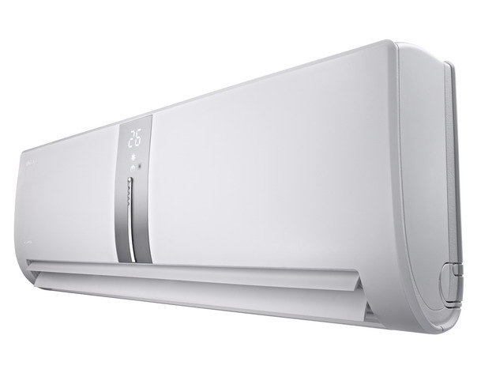

Beschreibung
Klimaanlage, Splits umkehrbar 2500 W (U-cool)

• Beruhigend Design
• Durchfluss Heizung Wasserfall
• Hoher Dichte Filter

Nur 153 Millimeter geleitet des 'U' stellt er eine große Flexibilität und einen großen künstlerischen Raum vor.

Der Klang ist sehr günstig erreicht er 21 dB, welche 3 bis 6 dB kleiner als eine Klassiker Klimaanlage.

Intelligente Abtauung: Die Abtauung ist enclanche bei Bedarf. Er Reduziert Energieverluste (durch die Beseitigung unnötiger Abtauphasen). Für eine Klimaanlage klassischen Modus Abtauung startet alle 50 Minuten und dauert 10 Minuten.

Heizung 8 ° C : Behält die interne Temperatur von 8 ° C when Heizung im Winter aktiviert ist. Dadurch verringern die Temperaturdifferenz zwischen der Innenseite und Außenseite, weitgehend die Komfort-und Energieeinsparungen.

Automatische Abtauung Fernbedienung.

